Преподаватель Шабалина Л.Р.

учебная дисциплина | Элективный курс сольфеджио и гармонии
для специальности | 53.02.03 Инструментальное исполнительство  Фортепиано
Дата занятия: | 07. 04. 2020 (Ф4)

Тема: Модуляция в тональность II ступени из мажора.
- Спеть Агажанов А. Курс сольфеджио выпуск 3. М., 1985 № 129
- Определить аккорды, спеть по голосам. Странспонировать (исходная тональность A-dur ):
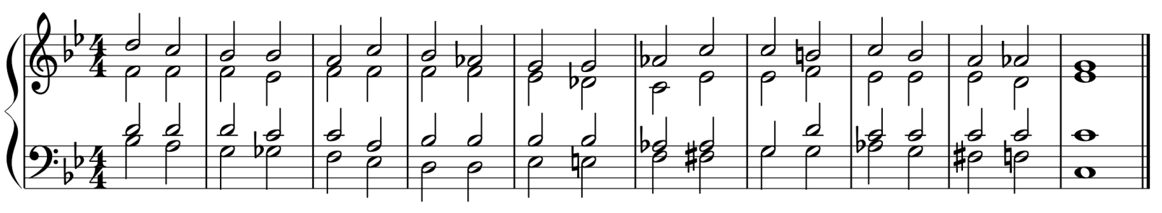
- Аудиодиктант (аудиофайл)
- Гармонизовать мелодию:

Учебные материалы:
- Абызова Е.Н. Гармония: Учебник.- М.: Музыка, 1996 с. 2952-297
- Дубовский И., Евсеев С.. Способин И., Соколов В. Учебник гармонии.- М.: Музыка, 1999 с. 239-242
- Агажанов А. Курс сольфеджио выпуск 3. М., 1985

Внеаудиторная работа студентов, домашнее задание (2 часа)
1. Спеть: Островский А., Соловьев С., Шокин В. Сольфеджио одноголосие М: Классика-XXI, 2008 № 395,396
Качалина Н. Сольфеджио, вып. 1 М., 2005 № 164, 165

2. Слуховой анализ модулирующих периодов по басу и цифровке (аудиофайл)

3. Упражнения на ф-но:
Абызова Е.Н. Гармония: Учебник.- М.: Музыка, 1996 с. 296 упражнение на ф-но №1

4.Гармонизация мелодии:

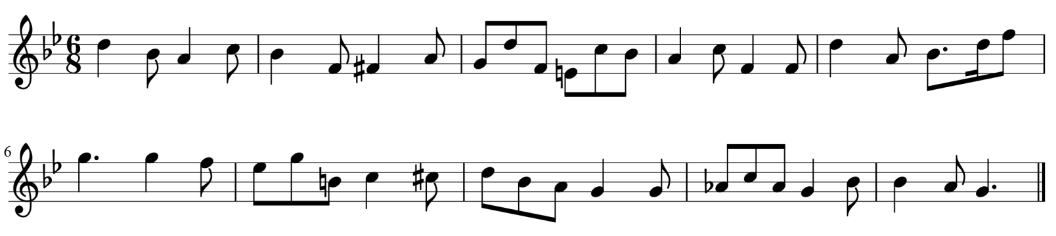

Подготовить до 16.00 14.04.2020

Способ передачи: дистанционно, через социальную сеть «В контакте» или старосту группы на электронную почту shabalina. ludmila@gmail.com.

